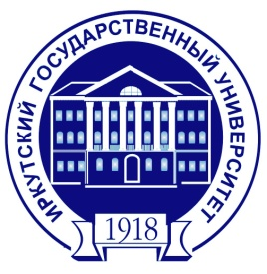 | 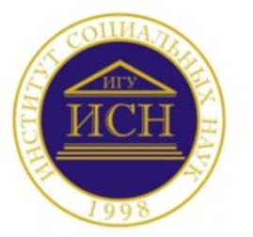
Минобрнауки РФ
ФГБОУ ВО
ИРКУТСКИЙ ГОСУДАРСТВЕННЫЙ УНИВЕРСИТЕТ
Институт социальных наук

II Рубинштейновские чтения

«Социально-гуманитарное образование в современной России: чтения имени Моисея Матвеевича Рубинштейна»

31 октября 2020 года

Организатор и первый ректор Иркутского государственного университета – Моисей Матвеевич Рубинштейн вошел в историю как психолог, педагог и философ. Занимался вопросами теории личности, социальной психологии, педагогической психологии, психологии юношества, отстаивал принцип взаимодействия семьи со школой. Он внес вклад развитие идей личности и образования как ресурсных состояний для развития человека.
Данные вопросы на сегодняшний день являются особо актуальными и позволяют переосмыслить предшествующий опыт.
Цель чтений – обсуждение проблематики социально-гуманитарного образования в России и за рубежом.

В программу конференции включены для обсуждения следующие (примерные) вопросы:
- История, политика и личность
- Личность в истории
- Роль личности в образовательном процессе
- Теории личности
- Виртуализация личной идентичности
- Социальное образование
- Гуманизация знания
- Социальная психология
- Социальные институты и личностное развитие
- Образование как ресурс и стратегия

Условия участия в конференции:
Желающим принять участие в конференции предлагается предоставить в оргкомитет до 20.10.2020 г. текст доклада и авторскую справку (с указанием ФИО, места работы или учебы, должности, степени, звания, и адреса электронной почты). Доклад и авторская справка представляются отдельными файлами. В названии доклада должна быть указана фамилия автора с добавлением слова «доклад» (например: Иванов_доклад.doc), в названии авторской справки указывается фамилия автора с добавлением слова «автор» (например: Иванов_автор.doc).
Требования к оформлению текстов: объем до 8 страниц машинописного текста, размер шрифта – 12, интервал – 1,5, редактор – Word. Шрифт – Times New Roman. Параметры страницы: сверху, снизу, справа и слева по 2 см. Ссылки на источники – в основном тексте в квадратных скобках, список источников – в алфавитном порядке в конце работы. Материалы представляются по электронной почте studium7@mail.ru (с пометкой «на конференцию», таблицы, графики и рисунки должны быть продублированы отдельным файлом.
Статья сопровождается аннотацией, ключевыми словами на русском и английском языке. А также указывается УДК и ББК.
В докладах могут быть представлены результаты исследований теоретического и экспериментального характера.
Планируется издание электронного сборника. Сборник статей и тезисов будет включен в систему РИНЦ с размещением на сайте www.elibrary.ru. Обращаем внимание на то, что к печати принимаются ранее неопубликованные работы, которые будут проверены через систему antiplagiat.ru (рекомендуемый объем авторского текста – не менее 80%). Оргкомитет оставляет за собой право отклонить материалы в случае несоответствия требованиям оформления, тематике конференции или объема авторского текста менее указанного уровня. Участие в конференции бесплатное.

Координаты оргкомитета:
Иркутск, 664003, ул. Ленина 3, каб. 107
Тел: (3952) 521-562
E-mail: studium7@mail.ru

Председатель оргкомитета конференции,  Д.ф.н., профессор | Решетников  Владимир Алексеевич
Заместитель председателя  к.ф.н., доцент | Полюшкевич  Оксана Александровна
Ученый секретарь конференции  Преподаватель | Дружинин  Глеб Викторович

